**Java Web开发**

**实验二**

**作业报告**

|  |  |
| --- | --- |
| 学 院 | 计算机学院 |
| 所在系 班 级 | 2017软件工程系9班 |
| 学 号 姓 名 | 10170325韦远豪 |
| 指 导 教 师 | 郭晓燕 |
| 完 成 时 间 | 2019年3月2日 |

**题一:**

1. 新建项目，练习教材上相关例子Hello.java文件，P29。并练习如何在Tomcat服务器上发布该文件
2. HelloServlet文件内容

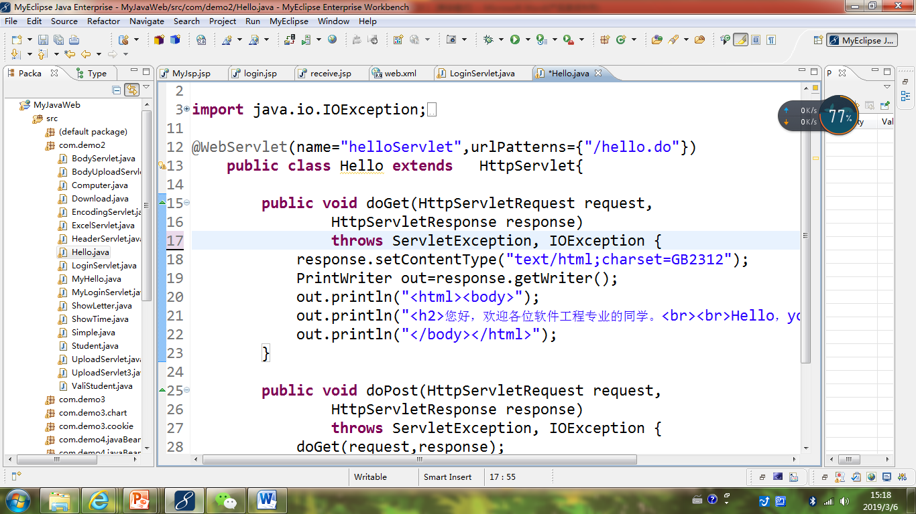

1. 请分别用注释法和文件配置法（web.xml）来完成对HelloServlet文件的发布。

注释法访问的地址是 <http://127.0.0.1:8080/项目工程名/test2/hello.view>（请注意要根据题目要求修改代码中的注释内容）

文件配置法的地址是http://127.0.0.1:8080/项目工程名/test2/hello.do

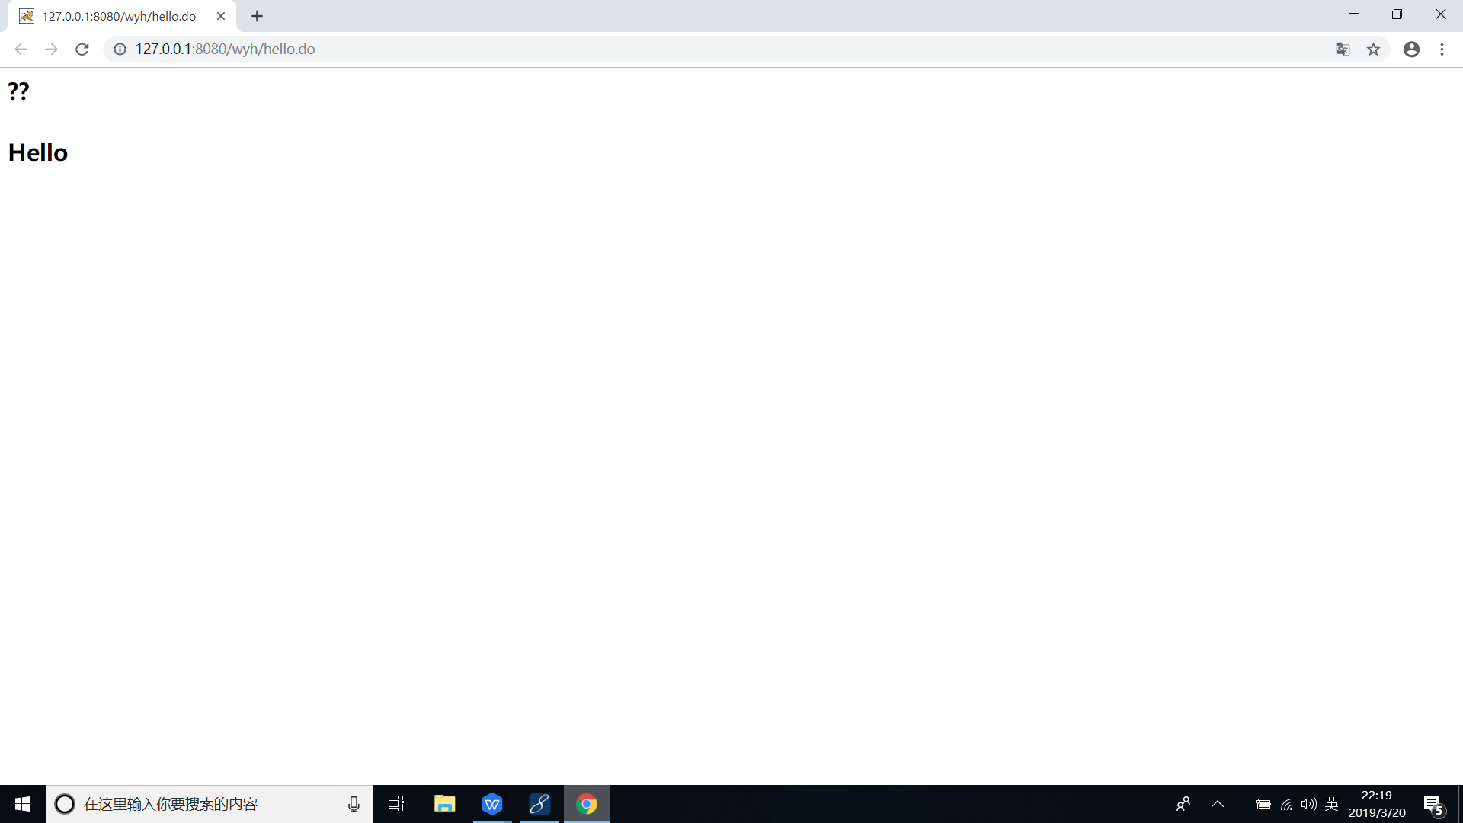

**题二:**

1. 请编写WelcomeYou.java文件，代码内容如下图，

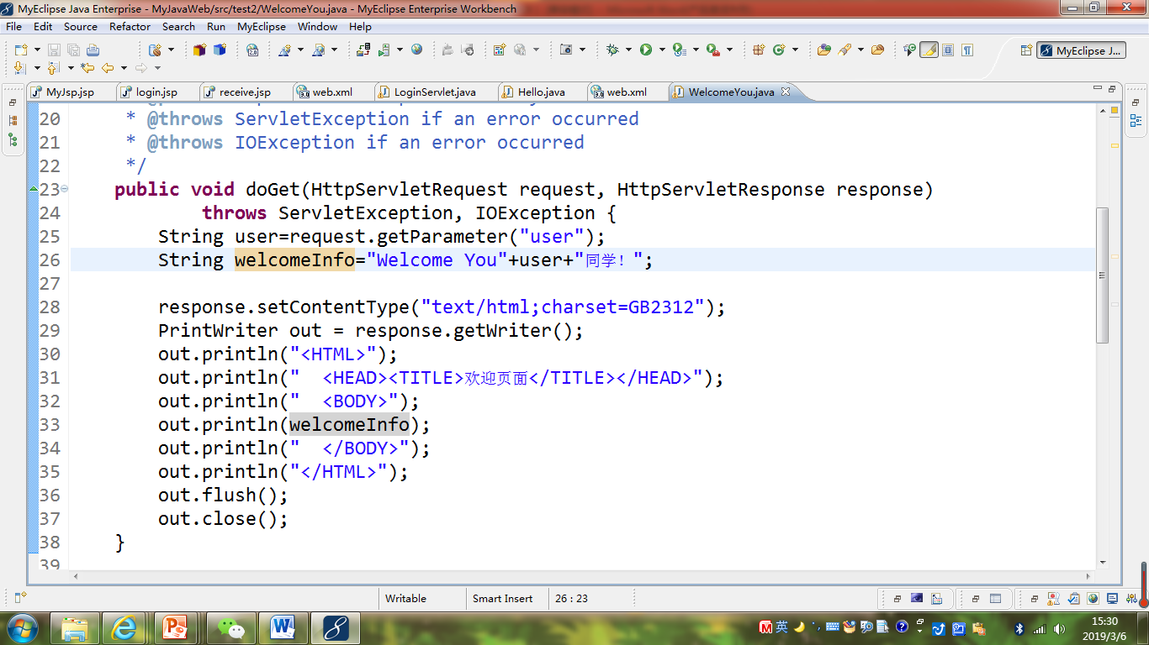

* 1. 图中第25行是何意思？
  2. 编写好之后请用如下两个地址来分别访问该文件：

http://127.0.0.1:8080/项目工程名/test2/welcome?user=‘李华’

http://127.0.0.1:8080/项目工程名/test2/welcome?user=‘Lihua’

记录下浏览器的显示内容，并分析其原因。

乱码

# 关键源码（部分）:

# Intput.jsp:

**package** cc.openhome;

**import** java.io.IOException;

**import** java.io.PrintWriter;

**import** javax.servlet.ServletException;

**import** javax.servlet.annotation.WebServlet;

**import** javax.servlet.http.HttpServlet;

**import** javax.servlet.http.HttpServletRequest;

**import** javax.servlet.http.HttpServletResponse;

**public** **class** WelcomeYou **extends** HttpServlet {

**public** **void** doGet(HttpServletRequest request, HttpServletResponse response)

**throws** ServletException, IOException {

String user=request.getParameter("user");

String welcomeinfo="Welcome You"+user+"同学";

response.setContentType("text/html;charest=GB2312");

PrintWriter out = response.getWriter();

out.println("<HTML>");

out.println(" <HEAD><TITLE>欢迎页面</TITLE></HEAD>");

out.println(" <BODY>");

out.println(welcomeinfo);

out.println(" </BODY>");

out.println("</HTML>");

out.flush();

out.close();

}

}

运行效果图:

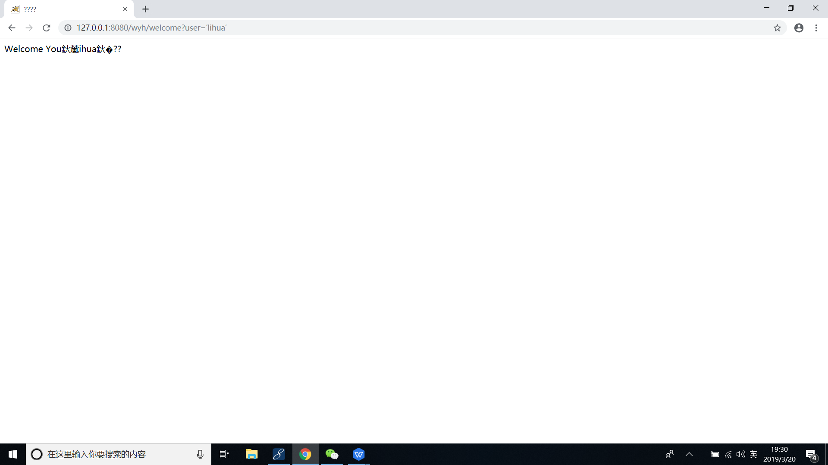

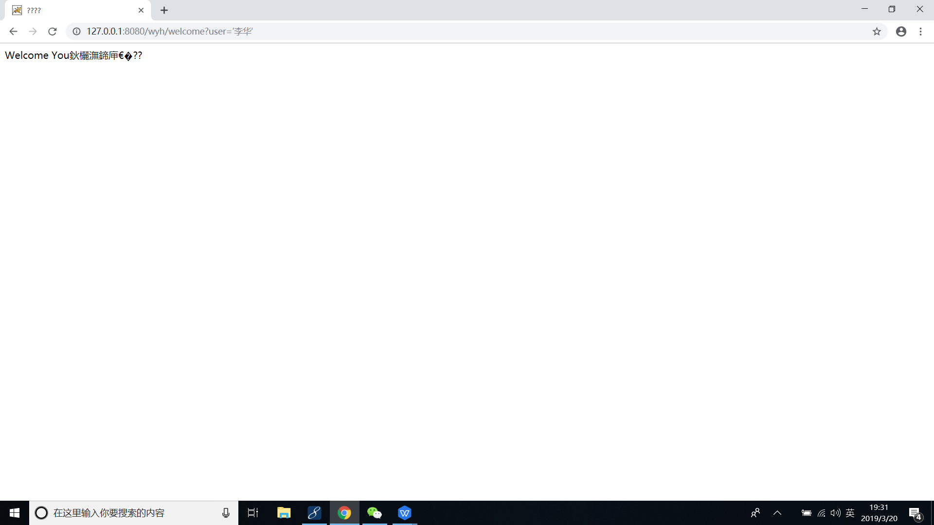

1. **题三**请编写程序，完成以下功能：
2. 一个邮箱注册表单register.html文件，具体见图。
3. 自行编写两个html文件，一个success.jsp成功页面，一个fail.jsp失败页面。
4. 点击注册按钮后，跳转到成功页面success.jsp。
5. 尝试：能否在成功页面显示该用户的昵称，邮箱名称？比如“开心，恭喜你！你的happyToday@163.com”
6. 注意注册页面的表单应当提交什么请求方式
7. 如果下一步，我还希望能把失败页面加上去，怎么办？

关键源码（部分）:

**register.jsp:**

<%@ page language="java" import="java.util.*" pageEncoding="UTF-8"%>

<html>

<head>

<title>Intput_Text</title>

</head>

<body bgcolor=*white*>

<Form action=*"receive.jsp"* method=*"post"* name=*"form"* >

<p>

<br> 学号:<input type=*"password"* name=*"username"*></br>

<br> 密码:<input type=*"password"* name=*"pw1"*></br>

</p>

<input type=*"submit"*name=*"提交"* value=*"提交"*>

</Form>

</body>

</html></html>

**success.jsp:**

<%@ page language=*"java"* import=*"java.util.*"* pageEncoding=*"UTF-8"*%>

<html>

<head>

<title>输出</title>

</head>

<body>

<a href=*"input.jsp"*>回到首页</a>

<br></br>

<%

request.setCharacterEncoding("utf-8");

String user = request.getParameter("username");

String pw = request.getParameter("pw1");

**int** user1 = Integer.parseInt(user);

**int** pw1 = Integer.parseInt(pw);

**if**(pw1==user1)

{

out.println(user);

out.print("登陆成功");

}

%>

<p>

</body>

</html>

运行效果图:

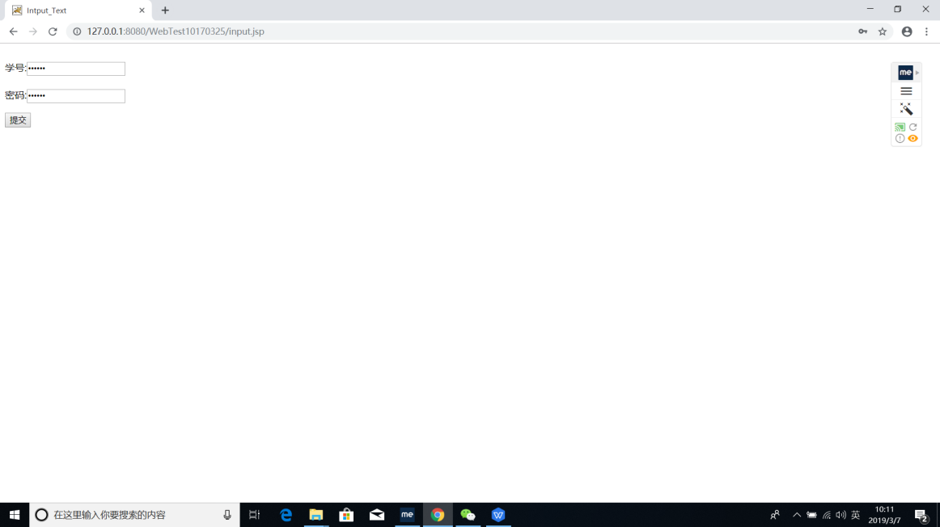

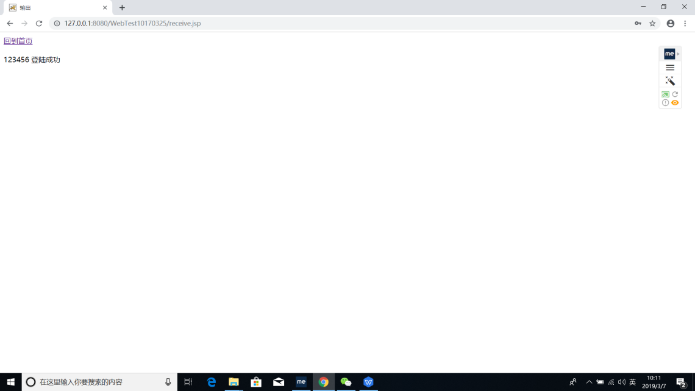

**收获与问题**

**认识到Javaweb的基本内容，经过坚持不懈的学习才能将其学透。**